鉴定结题审批书填报提示
- 请确认金额单位；
- 请确认本项目是否存在“管理费”及是否已经支出；
- 具体决算数请与从计划财经部获取的经费开支明细账一致；
- 请注意不要忘记填“剩余经费”；
- 请先至计划财经部签章，注意是“公章”还是 “财务专用章”。

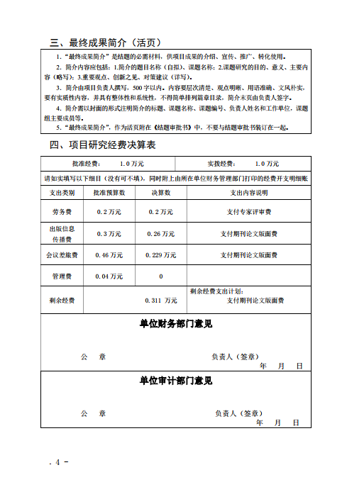
5
1
4
2
3

